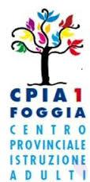logo_europa.jpgCENTRO PROVINCIALE ISTRUZIONE ADULTI

**“C.P.I.A. 1 – FOGGIA”**

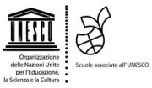Via L. Sbano 5/B – 71122 Foggia

Cod. Min. FGMM15400A – Cod. Fisc.: 94097430717

email: [fgmm15400a@istruzione.it](mailto:fgmm15400a@istruzione.it) – [fgmm15400a@pec.istruzione.it](mailto:fgmm15400a@pec.istruzione.it)

Website: wwwcpia1foggia.edu.it Tel. 0881-310045

Punto di Erogazione……………………………..a.s…………………………Docente……………………………………………

|  |  |
| --- | --- |
| Titolo del progetto |  |
| Obiettivi |  |
| Destinatari |  |
| Risultati attesi in termini di competenze |  |
| Attività e fasi di attuazione |  |
| Collegamento delle attività con obiettivi prioritari del PTOF |  |
| Framework e standard |  |
| Metodi e strumenti |  |
| Monitoraggio e verifica |  |
| Modalità di valutazione |  |
| Risorse finanziarie necessarie |  |
| Risorse umane + ore |  |
| Altre risorse necessarie |  |

Luogo e data………………………………. Firma………………………

|  |  |  |  |
| --- | --- | --- | --- |
|  | **C.P.I.A. 1 – Foggia** | |  |
| **Punti di erogazione : Cerignola - Tel. 0885/447803** | **Foggia** | **– Tel. 0881/310045** | **Manfredonia - Tel. 0884/582112** |
| **San Giovanni Rotondo - Tel.** | **0882/456218** | **San Severo - Tel. 0882/221596** | |